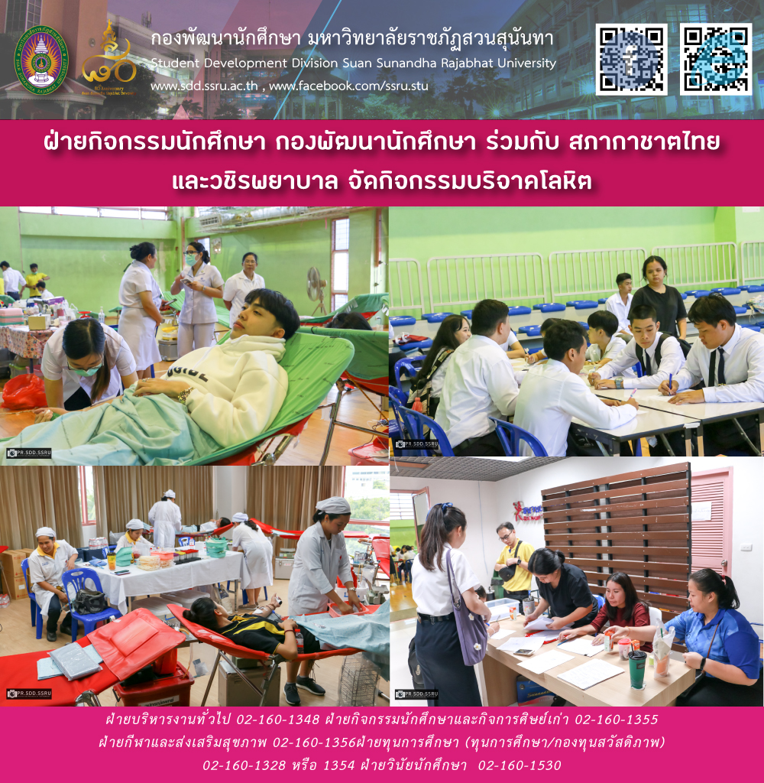

วันจันทร์ที่ 2 กันยายน 2562 ฝายกิจกรรมนักศึกษา กองพัฒนานักศึกษา ร่วมกับ สภากาชาตไทย และวชิรพยาบาล จัดกิจกรรมบริจาคโลหิต ณ อาคารศูนย์สุขภาพและกีฬา ชั้น 5 กองพัฒนานักศึกษา มหาวิทยาลัยราชภัฏสวนสุนันทา ทั้งนี้ข้อดีของการบริจาคโลหิตนั้น นอกจากจะเป็นการช่วยเหลือเพื่อนมนุษย์ด้วยกัน ซึ่งถือว่าเป็นประโยชน์ที่ผู้อื่นจะได้รับแล้วนั้น ก็ต้องบอกว่ายังมีประโยชน์ต่อตัวของผู้บริจาคเองอีกด้วย โดยกิจกรรมดังกล่่าว นักศึกษาที่มาเข้าร่วมกิจกรรม สามารถนำไปยื่นจิตอาสา เพื่อใช้ประกอบการยื่นกู้ กยศ/กรอ ได้ ในวันนี้มีนักศึกษาเข้าร่วมกว่า 250 คน

On Tuesday 2 September, 2019, Student Activities and Alumni Section of Student Development Division in partnership with The Thai Red Cross Society and Vajira Hospital recently organized a blood donation campaign in its effort to be part of helping millions of Thais across the country in need of blood transfusion to save their lives. The donors turned up to give their contribution to the drive volunteer spirit credit in or der to apply a Student Loan and Income Contingent Student Loan Over 250 students participated at this event on 5 th Fl., Sport and Health Center.

